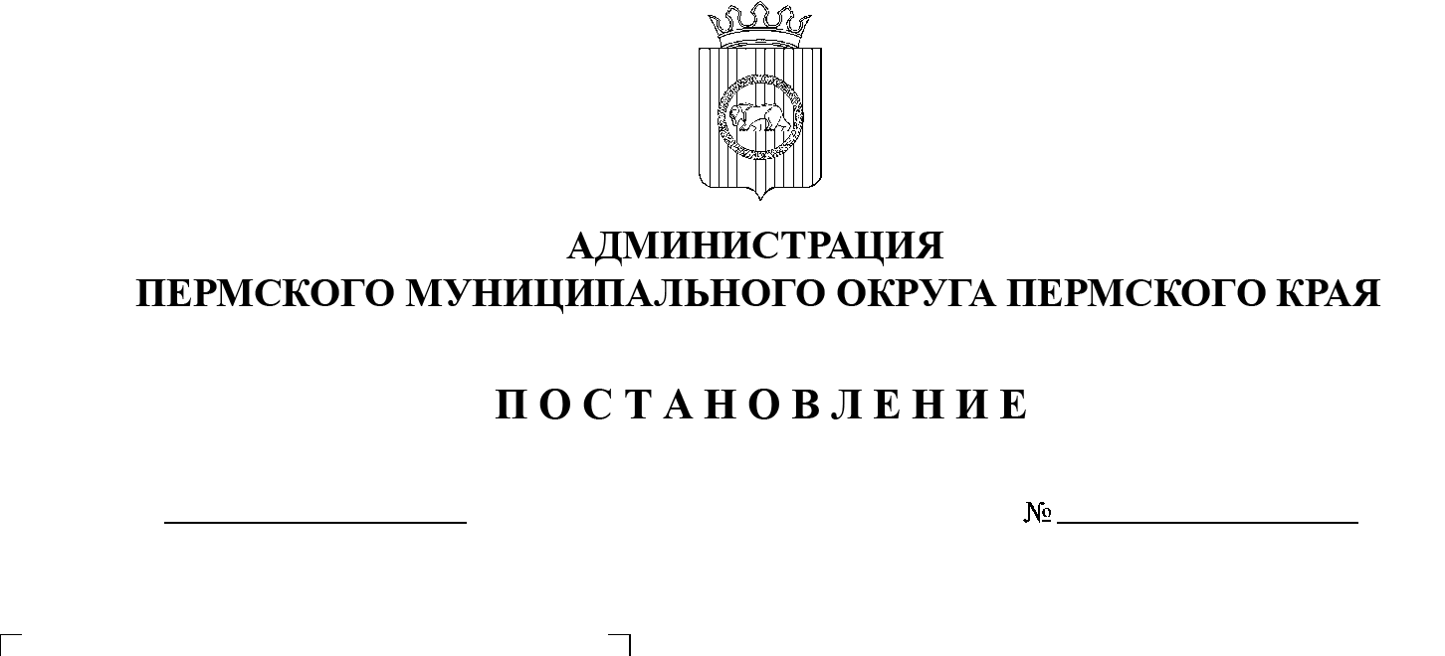

СЭД-2023-299-01-01-05.С-365

Об определении случаев банковского сопровождения контрактов, предметом которых являются поставки товаров, выполнение работ, оказание услуг для обеспечения нужд Пермского муниципального округа Пермского края

19.05.2023

В соответствии с частью 2 статьи 35 Федерального закона от 05 апреля 2013 г. № 44-ФЗ «О контрактной системе в сфере закупок товаров, работ, услуг для обеспечения государственных и муниципальных нужд», постановлением Правительства Российской Федерации от 20 сентября 2014 г. № 963 «Об   осуществлении банковского сопровождения контрактов», пунктом 6 части 2 статьи 30 Устава Пермского муниципального округа Пермского края

администрация Пермского муниципального округа Пермского края ПОСТАНОВЛЯЕТ:

1. Банковское сопровождение контрактов, предметом которых являются поставки товаров, выполнение работ, оказание услуг для обеспечения нужд Пермского муниципального округа Пермского края, осуществляется в    соответствии с Правилами осуществления банковского сопровождения контрактов, утвержденными постановлением Правительства Российской Федерации от 20 сентября 2014 г. № 963 «Об осуществлении банковского сопровождения контрактов», в отношении контракта, заключающегося в     проведении банком, привлеченным поставщиком (подрядчиком, исполнителем) или заказчиком, мониторинга расчетов в рамках исполнения контракта, – если начальная (максимальная) цена контракта, цена контракта, заключаемого с единственным поставщиком (подрядчиком, исполнителем), составляет не менее 200 млн рублей, за исключением контрактов, оплата которых осуществляется за счет средств бюджета Пермского муниципального округа Пермского края, подлежащих казначейскому сопровождению в   соответствии с федеральным законодательством и решением Думы Пермского муниципального округа Пермского края о бюджете Пермского муниципального округа Пермского края на текущий финансовый год и плановый период.

2. Признать утратившими силу:

постановление администрации Пермского муниципального района от   12   декабря 2014 г. № 5217 «Об определении случаев банковского сопровождения контрактов, предметом которых являются поставки товаров, выполнение работ, оказание услуг для обеспечения нужд Пермского муниципального района»;

постановление администрации Пермского муниципального района от   09   декабря 2016 г. № 693 «О внесении изменений в постановление администрации Пермского муниципального района от 12 декабря 2014 г №  5217 «Об определении случаев банковского сопровождения контрактов, предметом которых являются поставки товаров, выполнение работ, оказание услуг для обеспечения нужд Пермского муниципального района»;

постановление администрации Пермского муниципального района от   10   марта 2017 г. № 100 «О внесении изменений в постановление администрации Пермского муниципального района от 12 декабря 2014 г. №  5217 «Об определении случаев банковского сопровождения контрактов, предметом которых являются поставки товаров, выполнение работ, оказание услуг для обеспечения нужд Пермского муниципального района»;

постановление администрации Гамовского сельского поселения от 31 мая 2016 г. № 120 «Об определении случаев банковского сопровождения контрактов, предметом которых являются поставки товаров, выполнение работ, оказание услуг для обеспечения нужд Гамовского сельского поселения»;

постановление администрации Пальниковского сельского поселения от 09 марта 2016 г. № 27 «Об определении случаев банковского сопровождения контрактов, предметом которых являются поставки товаров, выполнение работ, оказание услуг для обеспечения нужд Пальниковского сельского поселения»;

постановление администрации Кукуштанского сельского поселения от   03   марта 2016 г. № 128 «Об определении случаев банковского сопровождения контрактов, предметом которых являются поставки товаров, выполнение работ, оказание услуг для обеспечения муниципальных нужд Кукуштанского сельского поселения».

3. Опубликовать настоящее постановление в бюллетене муниципального образования «Пермский муниципальный округ» и разместить на официальном сайте Пермского муниципального округа в информационно-телекоммуникационной сети Интернет (www.permraion.ru).

4. Настоящее постановление вступает в силу со дня его опубликования и распространяется на правоотношения, возникшие с 01 января 2023 г.

5. Контроль за исполнением настоящего постановления возложить на   заместителя главы администрации Пермского муниципального округа Пермского края Гладких Т.Н.

Глава муниципального округа В.Ю. Цветов